南昌航空大学学费缴费须知

**手机端操作步骤**

（一）进入缴费页面

打开支付宝，搜索“赣服通”小程序。进入“教育专区”，点击 “大学””。

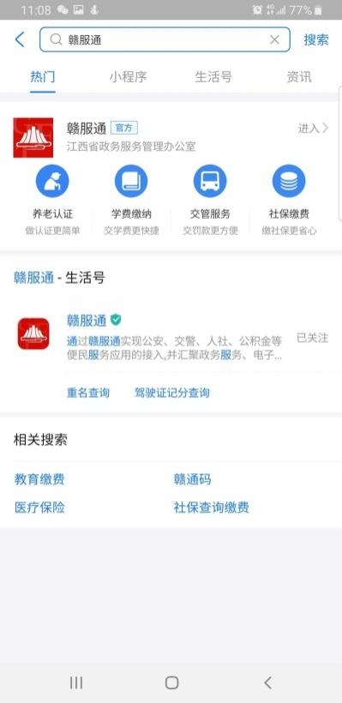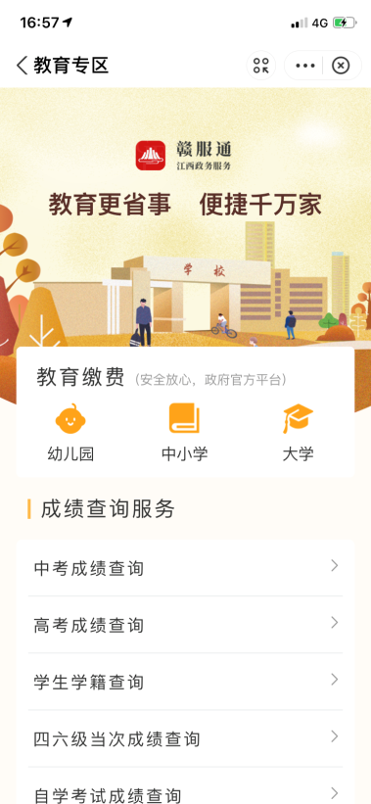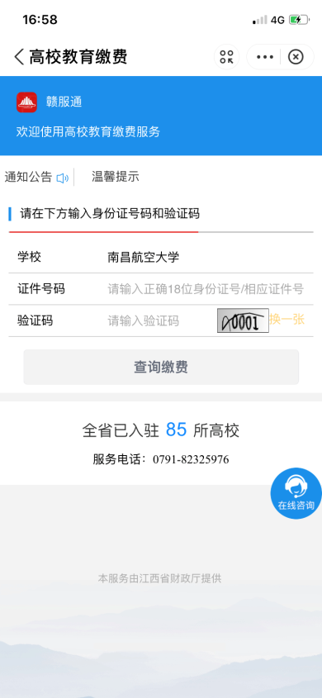

（二）登录后查询核对待缴费用并进行缴费；缴费后获取电子发票，需要学费发票的同学可以保存电子发票图片，自行打印。

**注意：**

1. 如果身份证中存在X，在输入时请用大写。

2. 完成扣款后，如果还是提示您待支付，请耐心等待或联系学校财务处0791-83863005，勿重复缴费。